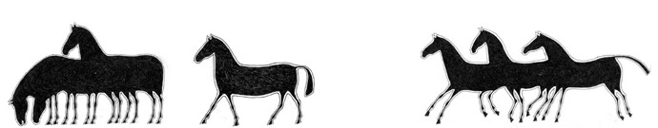
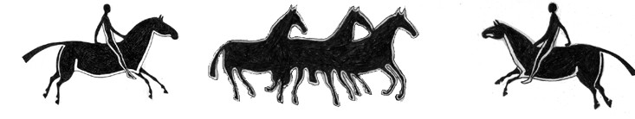

zveme Vás
na
řezbářský kurs s Romanem Markem
vyrábět budeme jednoduchý reliéf velikosti cca A4. Přivezte si alespoň několik dlát (3-5ks) velikosti 1-2cm široké (rovné, duté č.8-9, popř., kozí nohu") a řezbářský nůž. Kvalitní dláta se dají např. koupit na www.michalmolin.cz . Ideální by byla i palička. Dále pokud máte, tak i truhlářské svěrky. Během tohoto víkendu zvládneme základy práce s výše uvedenými nástroji, lipové dřevo bude přichystané na místě
kurs bude ve dnech 17. a 18.5.2014 vždy od 10 hodin
na Jírově boudě, která je v těsném sousedství farmy, kurs pořádá občanské sdružení JANOVKA o.s. www.janovka.cz/os, www.hucul.cz
cena za víkendový kurs je 850,-Kč v ceně je materiál, lektorné a malé občerstvení

PŘIJĎTE POBEJT
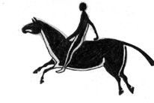
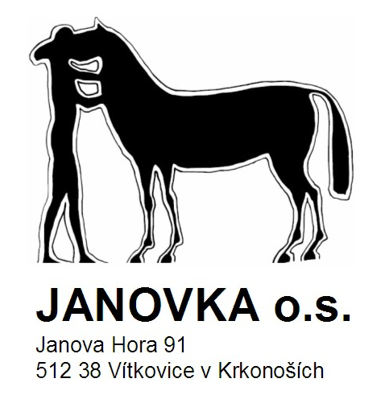
účast potvrďte do nejpozději do 8.5.2014, na mail inka.karbusicka@seznam.cz, zde si můžete i zajistit ubytování či stravování, informace i na tel. 603487319, inka karbusická

